*Követelményspecifikáció*

*Kele Virág, OGEH67*

*Programozási technológia 2 – 2017/2018 tavasz*

*5. feladat - Autókölcsönzés*

*2018.03.06.*

Bevezetés

A követelmény specifikáció bemutatja az autókölcsönző rendszerrel szemben támasztott felhasználói követelményeket valamint a rendszer tulajdonságait.

A program feladata: Egy autókölcsönző jármű bérbeadásának kezelése

A program célja az autókölcsönzés megkönnyítése, idő megtakarítása.

Felhasználói felület

A felhasználói felület elérése a program futtatásával történik.

**Képernyőképek a programból:**

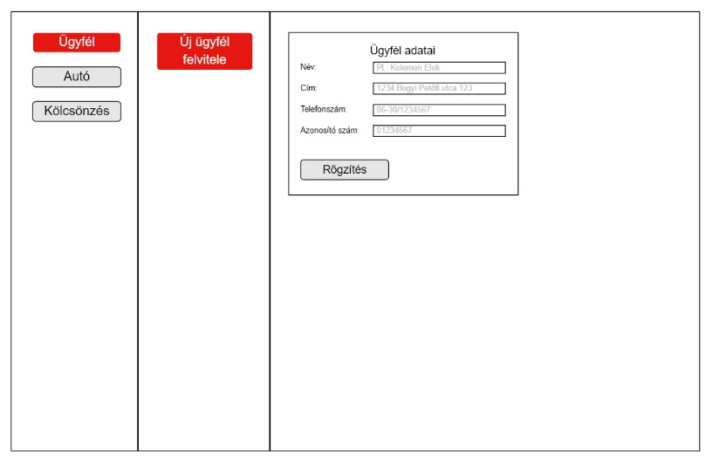

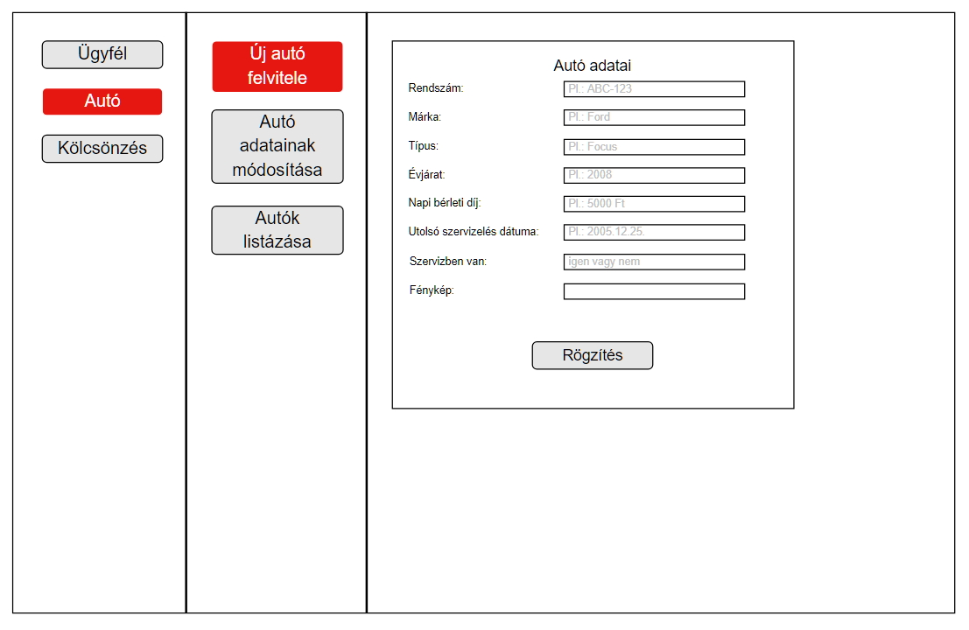

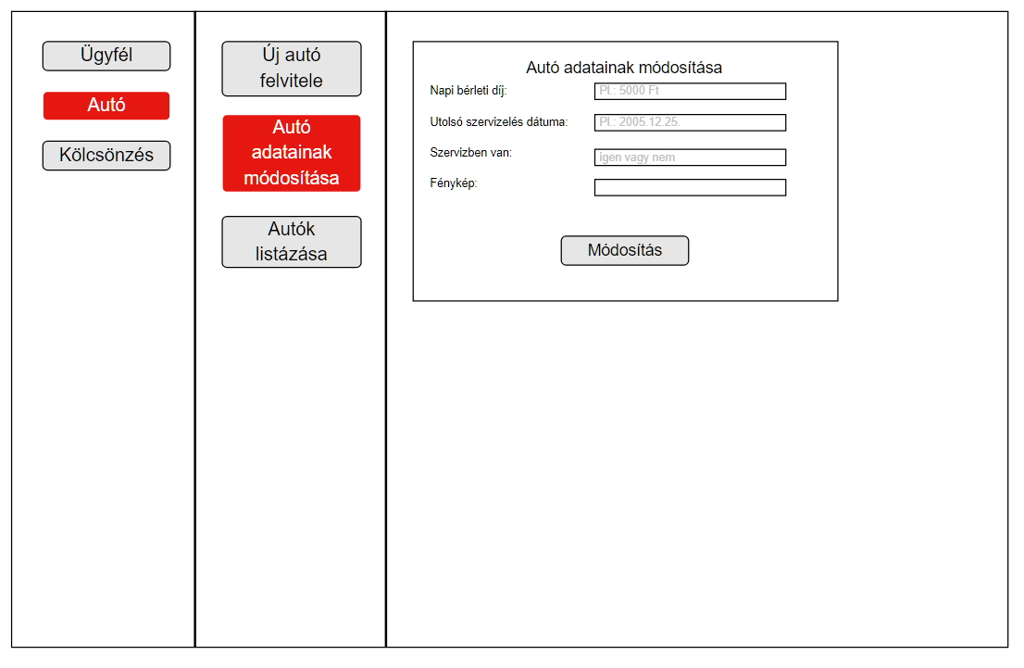

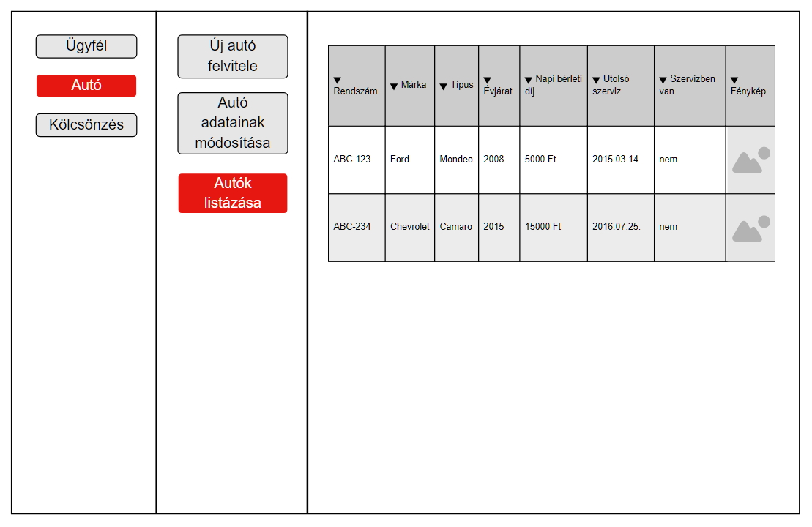

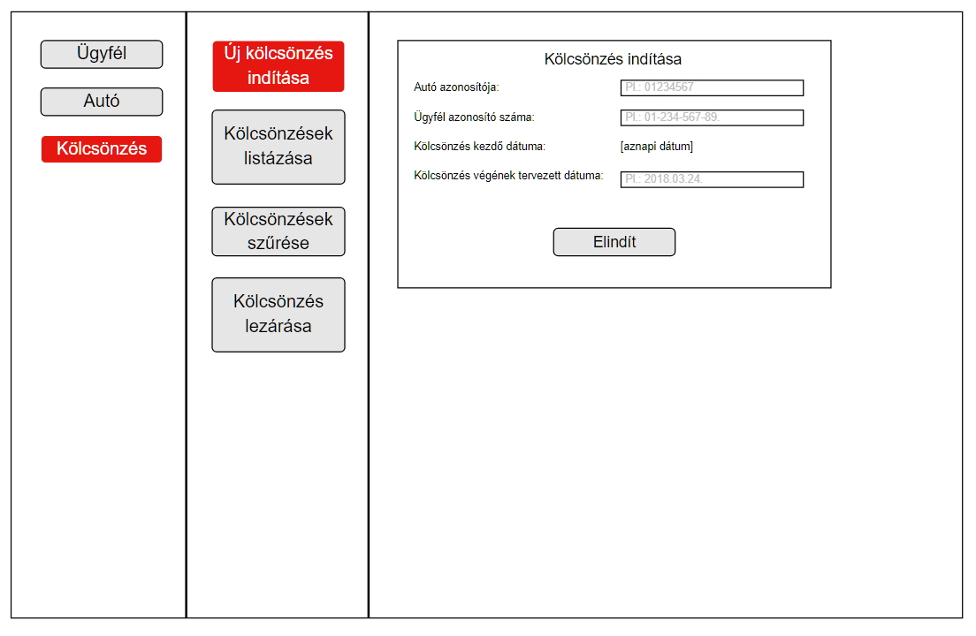

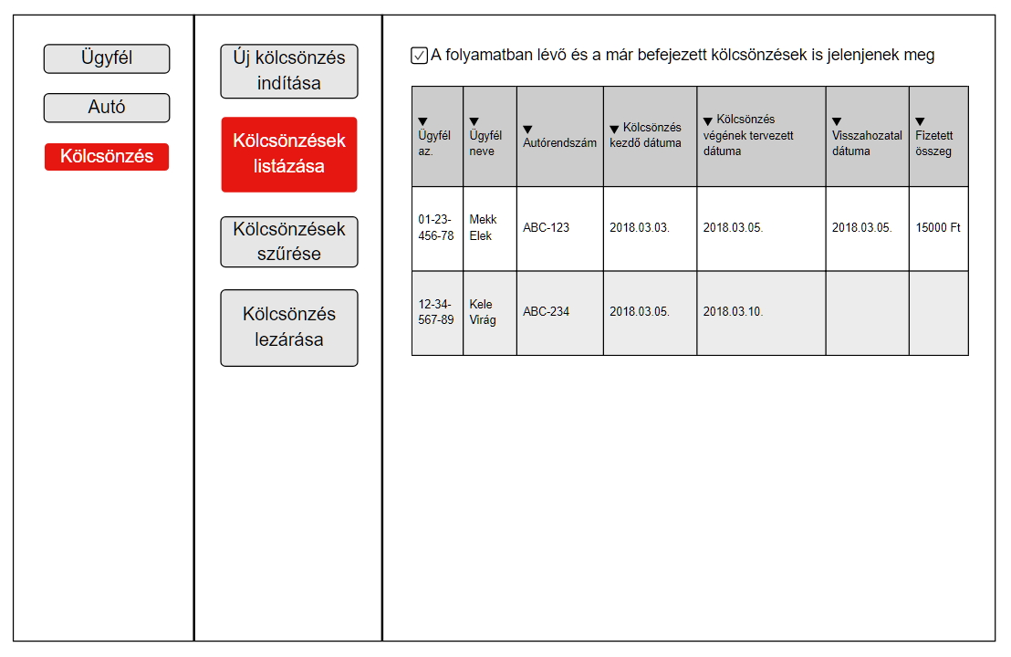

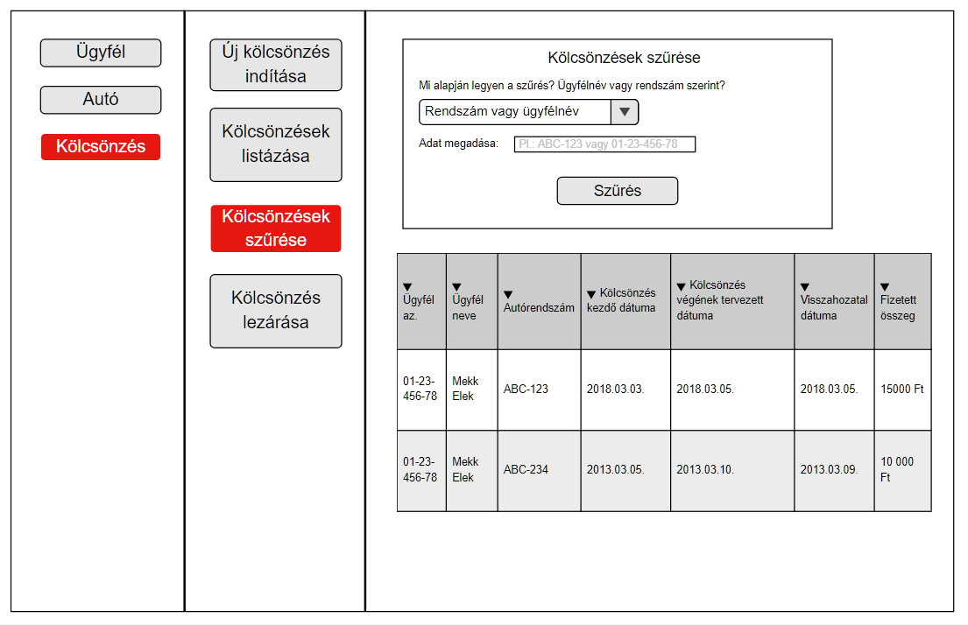

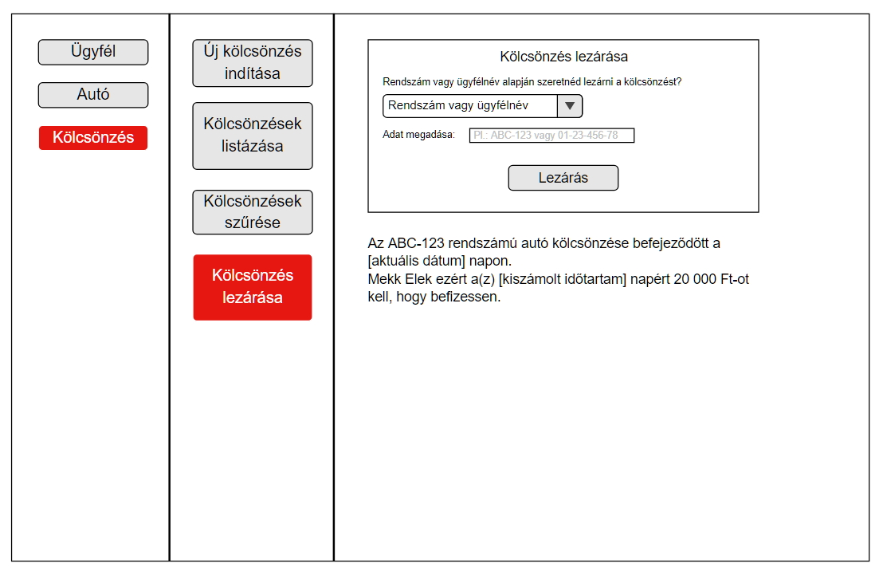

Az alkalmazás funkciói

* Use Case 1: Autók listázása: ügyintéző kilistázhatja az adatbázisban szereplő autókat
* Use Case 2: új autó felvétele: az ügyintéző felvehet új autót
* Use Case 3: Autó adatainak módosítása: az ügyintéző módosítja az autó bizonyos adatait
* Use Case 4: Új ügyfél felvitele: az ügyintéző felvehet új ügyfelet
* Use Case 5: Kölcsönzések listázása: az ügyintéző listázhatja az eddigi kölcsönzéseket
* Use Case 6: Kölcsönzések szűrése: az ügyintéző szűrheti az adatbázisban szereplő kölcsönzéseket
* Use Case 7: Új kölcsönzés indítása: az ügyintéző elindíthat új kölcsönzést
* Use Case 8: Kölcsönzés lezárása: az ügyintéző lezárhat egy kölcsönzést

Use Case diagram:

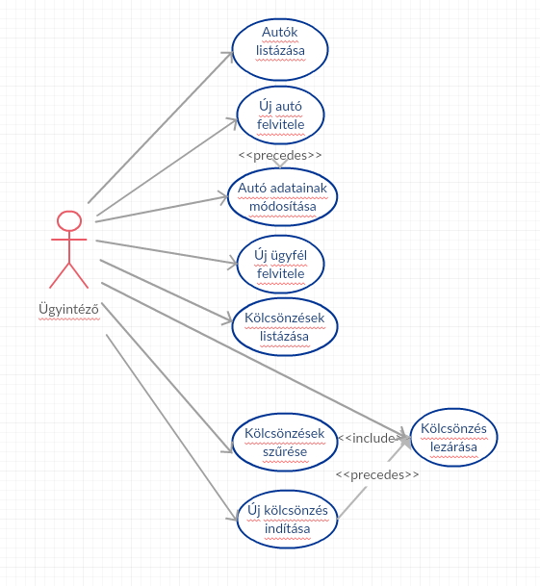

A rendszer funkciói

Use Case 1: Autók listázása

|  |  |
| --- | --- |
| Elsődleges Actor | Ügyintéző |
| Előfeltétel | - |
| Sikertelen eredmény | a program nem hoz eredményt, hibaüzenetet ad |
| Sikeres eredmény | az ügyintéző megkapja az autók listáját, mely tartalmazza minden egyes autó adatait: rendszám, márka, típus, évjárat, napi bérleti díj, az utolsó szervizelés dátuma, az autó szervizben léte, az autó fényképe |
| Kiváltja | Az ügyintéző az autók listázása menüpontot választja |
| Események | 1. A program megjeleníti az autók listáját a fentebb leírt adatokkal 2. A Use Case sikeres eredménnyel zárul |
| Kiegészítés |  |

Use Case 2: Új autó felvitele

|  |  |
| --- | --- |
| Elsődleges Actor | Ügyintéző |
| Előfeltétel | - |
| Sikertelen eredmény | A rögzített autók nem változnak, a felmerült probléma leírása megjelenik a felhasználónak. |
| Sikeres eredmény | Új autó rögzítésre kerül az autók között: rendszámának, márkájának, típusának, évjáratának, napi bérleti díjának, az utolsó szervizelése dátumának, az autó szervizben létének vizsgálatának, az autó fényképének rögzítésével |
| Kiváltja | Az ügyintéző az új autó felvitele menüpontra lépett |
| Események | 1. Az autó adatainak betáplálása 2. A rendszer ellenőrzi a rendszám helyességét és meglétét az adatbázisban 3. A rendszer ellenőrzi a dátum formátumát 4. A rendszer ellenőrzi az évjáratot 5. Az autó adatainak rögzítése az adatbázisban: rendszám, évjárat, napi bérleti díj, az utolsó szervizelés dátuma, az autó szervizben léte, az autó fényképe 6. A Use Case sikeres eredménnyel zárul |
| Kiegészítés | 2.a) A megadott rendszám helytelen 2.b) A rendszer jelzi a hibát „Nem megfelelő  rendszám” 2.c) A Use Case sikertelen eredménnyel zárul  3.a) A megadott dátum formátuma nem megfelelő 3.b) A rendszer jelzi a hibát „A megadott dátum nem megfelelő  formátumú” 3.c) A Use Case sikertelen eredménnyel zárul  4.a) A megadott évjárat nem megfelelő 4.b) A rendszer jelzi a hibát „A megadott évjárat nem megfelelő” 4.c) A Use Case sikertelen eredménnyel zárul |

Use Case 3: Az autó adatainak módosítása

|  |  |
| --- | --- |
| Elsődleges Actor | Ügyintéző |
| Előfeltétel | Az autó szerepeljen az adatbázisban |
| Sikertelen eredmény | A korábban megadott autó adatai nem módosulnak, a probléma leírása megjelenik a felhasználónak |
| Sikeres eredmény | Az autó adatai módosulnak, frissül az adatbázis az újonnan megadott adatokkal, ami lehet a napi bérleti díj, az utolsó szervizelés dátumának, az autó szervizben létének vagy az autó fényképének módosítása |
| Kiváltja | Az ügyintéző az autó adatainak módosítása menüpontot választotta |
| Események | 1. Az ügyintéző megadhatja mit szeretne módosítani:  napi bérleti díj, az utolsó szervizelés dátuma, az autó szervizben léte, autó fényképe 2. A rendszer ellenőrzi a dátum helyességét 3. Az autó adatainak frissítése az adatbázisban 4. A Use Case sikeres eredménnyel zárul |
| Kiegészítés | 3.a) A megadott dátum nem megfelelő 3.b) A rendszer jelzi a hibát „A megadott dátum nem megfelelő” 3.c) A Use Case sikertelen eredménnyel zárul |

Use Case 4: Új ügyfél felvitele

|  |  |
| --- | --- |
| Elsődleges Actor | Ügyintéző |
| Előfeltétel | - |
| Sikertelen eredmény | A rögzített ügyfelek nem változnak, a felmerült probléma leírása megjelenik a felhasználónak. |
| Sikeres eredmény | Új ügyfél rögzítésre kerül az ügyfelek adatbázisában: azonosító szám, név, cím és telefonszám rögzítésével |
| Kiváltja | Az ügyintéző az új ügyfél felvitele menüpontra lépett |
| Események | 1. Az ügyfél adatainak betáplálása 2. A rendszer ellenőrzi az azonosító számot 3. A rendszer ellenőrzi a telefonszám formátumát 4. Az ügyfél adatainak rögzítése az adatbázisban: azonosító szám, név, cím telefonszám 5. A Use Case sikeres eredménnyel zárul |
| Kiegészítés | 2.a) A megadott azonosító szám már szerepel az adatbázisban 2.b) A rendszer jelzi a hibát „Egyedi azonosító számot kell megadni” 2.c) A Use Case sikertelen eredménnyel zárul  3.a) A megadott telefonszám formátuma nem megfelelő 3.b) A rendszer jelzi a hibát „A megadott telefonszám nem megfelelő  formátumú” 3.c) A Use Case sikertelen eredménnyel zárul |

Use Case 5: Kölcsönzések listázása

|  |  |
| --- | --- |
| Elsődleges Actor | Ügyintéző |
| Előfeltétel | - |
| Sikertelen eredmény | a program nem ír ki listát, hibaüzenetet ad |
| Sikeres eredmény | az ügyintéző megkapja a kölcsönzések listáját, mely a következő adatokat tartalmazza az egyes kölcsönzésekről: az autó rendszáma, az ügyfél azonosító száma, neve, a kölcsönzés kezdő dátuma, a kölcsönzés végének tervezett dátuma, a visszahozatal dátuma, ha meg van adva, akkor a fizetett összeg is megjelenik |
| Kiváltja | Az ügyintéző a kölcsönzések listázása menüpontot választja |
| Események | 1. A program megkérdezi, hogy csak a folyamatban lévő kölcsönzéseket vagy a már befejezett kölcsönzéseket is megjelenítse 2. A program lekéri az adatbázisban szereplő kölcsönzések adatait, a fentebb megadott feltétel alapján 3. A kölcsönzéseket egy táblázatban jelenteti meg a program 4. A Use Case sikeres eredménnyel zárul |
| Kiegészítés |  |

Use Case 6: Kölcsönzések szűrése

|  |  |
| --- | --- |
| Elsődleges Actor | Ügyintéző |
| Előfeltétel | - |
| Sikertelen eredmény | a program nem ír ki kölcsönzést, hibaüzenetet ír ki |
| Sikeres eredmény | az ügyintéző megkapja a feltételnek megfelelő kölcsönzés adatait: az autó azonosítója, az ügyfél azonosító száma, a kölcsönzés kezdő dátuma, a kölcsönzés végének tervezett dátuma, a visszahozatal dátuma |
| Kiváltja | Az ügyintéző a kölcsönzések szűrése menüpontot választja |
| Események | 1. A program bekéri milyen rendszámra vagy ügyfélnévre szeretnénk szűrni az adatbázist 2. A program ellenőrzi a rendszám vagy az ügyfélnév helyességét 3. A feltételt teljesítő kölcsönzések egy listába kerülnek, amit a program megjelenít 4. A Use Case sikeres eredménnyel zárul |
| Kiegészítés | 2.a) A megadott rendszám vagy ügyfélnév nem megfelelő 2.b) A rendszer jelzi a hibát „A megadott rendszám vagy ügyfélnév nem  szerepel az adatbázisban” 2.c) A Use Case sikertelen eredménnyel zárul |

Use Case 7: Új kölcsönzés indítása

|  |  |
| --- | --- |
| Elsődleges Actor | Ügyintéző |
| Előfeltétel | - |
| Sikertelen eredmény | A rögzített kölcsönzések nem változnak, a felmerült probléma leírása megjelenik a felhasználónak. |
| Sikeres eredmény | Új kölcsönzés rögzítésre kerül a kölcsönzések adatbázisában: az autó azonosítójának, az ügyfél azonosító számának, a kölcsönzés kezdő dátumának, a kölcsönzés végének tervezett dátumának rögzítésével |
| Kiváltja | Az ügyintéző az új kölcsönzés menüpontra lépett |
| Események | 1. A kölcsönzés adatainak betáplálása: az autó azonosítója, az ügyfél azonosító száma, a kölcsönzés végének tervezett dátuma 2. A rendszer ellenőrzi az autó azonosítójának helyességét 3. A rendszer ellenőrzi, hogy az autó elérhető-e 4. A rendszer ellenőrzi az ügyfél azonosító számának helyességét 5. A rendszer ellenőrzi, hogy az ügyfélnél jelenleg van-e kölcsönzött autó 6. A rendszer a kölcsönzés kezdő dátumát beállítja az aktuális dátumra 7. A rendszer ellenőrzi a kölcsönzés végének tervezett dátumának helyességét 8. A kölcsönzés adatainak rögzítése az adatbázisban: az autó azonosítója, az ügyfél azonosítója, a kölcsönzés kezdő dátuma, a kölcsönzés végének tervezett dátuma 9. A Use Case sikeres eredménnyel zárul |
| Kiegészítés | 2.a) A megadott autóazonosító helytelen 2.b) A rendszer jelzi a hibát „Nem szerepel az adatbázisban ilyen  azonosítójú autó” 2.c) A Use Case sikertelen eredménnyel zárul  3.a) A megadott autó jelenleg nem elérhető 3.b) A rendszer jelzi a hibát „A kiválasztott autó már ki van kölcsönözve” 3.c) A Use Case sikertelen eredménnyel zárul  4.a) A megadott ügyfélazonosító helytelen 4.b) A rendszer jelzi a hibát „Nem szerepel az adatbázisban ilyen  azonosítójú ügyfél” 4.c) A Use Case sikertelen eredménnyel zárul  5.a) A megadott ügyfél nem bérelhet autót 5.b) A rendszer jelzi a hibát „A megadott ügyfélnél jelenleg van  kölcsönzött autó” 5.c) A Use Case sikertelen eredménnyel zárul  7.a) A megadott kölcsönzés végének tervezett dátuma nem megfelelő 7.b) A rendszer jelzi a hibát „A megadott dátum nem megfelelő  formátumú vagy nem megfelelő dátumra mutat” 7.c) A Use Case sikertelen eredménnyel zárul |

Use Case 8: Kölcsönzés lezárása

|  |  |
| --- | --- |
| Elsődleges Actor | Ügyintéző |
| Előfeltétel | elindított kölcsönzési folyamat |
| Sikertelen eredmény | a program nem zárja le a kölcsönzést, hibaüzenetet ír ki |
| Sikeres eredmény | az ügyintéző megkapja a kölcsönzések listáját, mely a következő adatokat tartalmazza az egyes kölcsönzésekről: az autó azonosítója, az ügyfél azonosító száma, a kölcsönzés kezdő dátuma, a kölcsönzés végének tervezett dátuma, a visszahozatal dátuma |
| Kiváltja | Az ügyintéző a kölcsönzés lezárása menüpontot választja |
| Események | 1. A program először szűri az adatbázist a Use Case 6 alapján, rendszám szerint 2. Az eredményben szereplő listában kiválasztjuk azt a kölcsönzést, ahol nem szerepel a kölcsönzésnél a visszahozatal dátuma 3. A visszahozatal dátumának értékét az aktuális dátumra módosítjuk 4. Mentjük az adatbázisban a dátumot 5. A program kiszámolja a kölcsönzés végének tervezett dátuma és a visszahozatal dátuma alapján a fizetendő összeget és kiírja 6. A Use Case sikeres eredménnyel zárul |
| Kiegészítés |  |